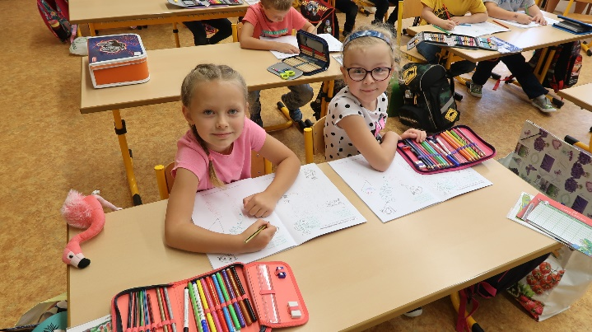
Informace k zápisu - přehled

Vážení rodiče, blíží se den zápisu
do první třídy. Proto jsme připravili stručné shrnutí, co vás a vaše děti čeká v tento den.

Kdy probíhá zápis? V pondělí 22. 4. 2024 od 13. 00 – 16: 30 hodin.
Co vás čeká? Na co nezapomenout?
- K zápisu přineste vyplněnou žádost o přijetí dítěte k základnímu vzdělávání. Žádost můžete vyplnit i přímo před zápisem ve škole.
- Po odevzdání žádosti obdržíte registrační číslo dítěte.
- Pokud přicházíte po odkladu, který jste obdrželi v jiné škole, přineste rozhodnutí o odkladu s sebou.
- Pokud budete žádat o odklad povinné školní docházky, přineste s sebou dvě doporučující potvrzení z PPP nebo SPC a od lékaře. Rozhodnutí o udělení odkladu povinné školní docházky vydává ředitelka školy bezodkladně, nebo po doložení všech potřebných podkladů, nejpozději do 30 dnů od zahájení správního řízení.
- Dále se Vaše dítě bude moci účastnit motivační části zápisu, která bude vedena zábavnou formou. Motivační část bude trvat maximálně 20 minut. Rodiče mohou být i této části zápisu přítomni.
- Na závěr budete informováni, jak můžete pomoci svému dítěti v dalším rozvoji před nástupem do školy.
Kolik dětí budeme v naší škole přijímat k povinné školní docházce?
V naší škole budeme otvírat jednu první třídu s počtem maximálně 30 žáků. Dle § 4, odst. 5 vyhlášky č. 48/2015 Sb. je možné snížení počtu žáků ve třídě.
Kdy a jak budete informováni o přijetí dítěte?
Rozhodnutí o přijetí pod registračním číslem bude zveřejněno na webových stránkách školy, na nástěnce při vstupu do školy a na dveřích při vstupu do MŠ nejpozději do 6. 5. 2024. Seznamy budou zveřejněny minimálně po dobu 15 dnů.
Kdy dostanete podrobnější informace před nástupem do první třídy?
V první polovině července bude probíhat schůzka rodičů nově přijatých dětí, kdy obdržíte veškeré potřebné informace. O přesném termínu budete včas informováni prostřednictvím webových stránek, letáčku, případně e-mailem.
Mgr. Eliška Hartmanová

